**T.C.**

**YILDIZ TEKNİK ÜNİVERSİTESİ**

**ELEKTRİK**-**ELEKTRONİK FAKÜLTESİ**

**BİLGİSAYAR MÜHENDİSLİĞİ BÖLÜMÜ**

**Uzman Sistemlere Giriş**

**PROJE**

**Projenin Konusu**

Çeşitli ML Algoritmaları ile Ev Kiralarını Tahmin Eden Uzman Sistem

**Dersi Veren Öğretim Üyesi**

Doç. Dr. Mehmet Fatih AMASYALI

**Projeyi Yapan Öğrenciler**

|  |  |
| --- | --- |
| Ç16014033 | Ferhat TAŞ |
| Ç16014023 | Eray Zeki SAH |
| Ç17014901 | Emre KURU |

**Proje Teslim Tarihi**

06.01.2022

İÇİNDEKİLER

İÇİNDEKİLER 1

KONU TANITIMI 2

GELİŞTİRME SÜRECİ 3

1. Veri Seti Hazırlanması 3

2. Makine Öğrenmesi Algoritmaları ile Eğitim İşlemleri 3

3. Sunucu Oluşturulması 4

4. Mobil Uygulama Geliştirilmesi 4

ÖRNEK ÇALIŞTIRMALAR 5

SİSTEM BAŞARISI VE YORUMLAR 8

KAYNAKLAR 9

KONU TANITIMI

**Proje Konusu:** Çeşitli ML Algoritmalarını Deneyerek Ev Kiralarını En Başarılı Şekilde Tahmin Eden Uzman Sistem Geliştirmek

**Proje Özeti:** Projenin temel amacı İstanbul’un 10 ilçesinde (Esenyurt, Beşiktaş, Pendik, Küçükçekmece, Bahçelievler, Üsküdar, Kadıköy, Sarıyer, Bakırköy, Şişli) bulunan ev kiralarını başarılı bir şekilde tahmin eden bir uzman sistem geliştirmektir. Bu kapsamda projede çeşitli Makine Öğrenmesi algoritmalarıyla modeller oluşturulup ev kiralarını tahmin eden modellerin oluşturulması hedeflenmektedir. Daha sonra bir mobil uygulama geliştirilerek ve makine öğrenmesinden elde edilen modeller kullanılarak kullanıcının girdi verip çıktı olarak ev kira tahminini alması sağlanacaktır. Böylelikle hem ev kiralarını tahmin eden bir uzman sistem (bir nevi cebimizdeki emlakçı) geliştirilecek, hem de hangi Makine Öğrenmesi algoritmasının bu konuda daha başarılı olduğu tespit edilecektir.

Projeyi gerçekleştirmek için izlenen yol raporun ikinci bölümünde, yani Geliştirme Süreci’nde detaylı olarak anlatılmıştır.

Projeyi tanıtmak için bir video çekilip YouTube’a yüklenmiştir. Videoya bu linkten ulaşılabilir: <https://youtu.be/d-pe_WwLu5U>

Projede yazılan kodların tümü boyuttan dolayı zip dosyasına koyulmamıştır, tüm kodlara bu drive linkinden ulaşılabilir: <https://drive.google.com/drive/folders/1EA2wzcXAoGCYpFeb75fDSUvfZfbahdZ1?usp=sharing>

GELİŞTİRME SÜRECİ

### Veri Seti Hazırlanması

Projede ilk olarak bir veri seti elde etmek için Python ile yazılan bir crawler ile <https://www.emlakjet.com> sitesinden İstanbul’un belirlenen 10 ilçesinde bulunan kiralık evlerin verisi çekilmiştir. Daha sonra bu çekilen verilerle Makine Öğrenmesi algoritmalarında kullanılmak üzere bir veri seti oluşturulmuştur.

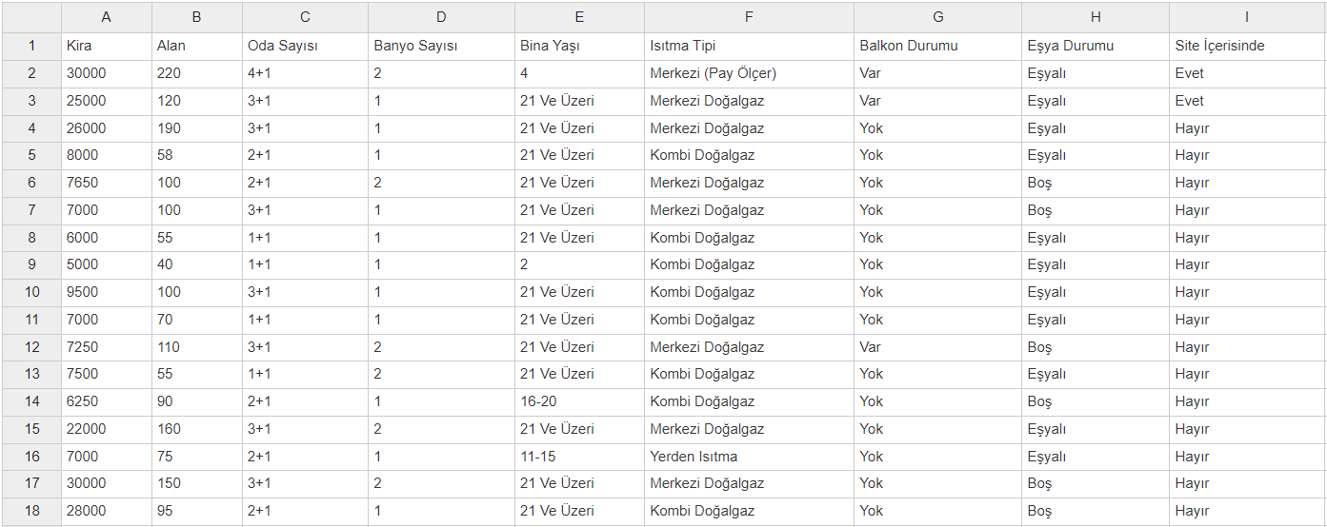Her bir ilçe için ayrı ayrı veri setleri oluşturulmuştur. Aşağıda Beşiktaş ilçesinde bulunan verilerden birkaç örnek gösterilmiştir.

### Makine Öğrenmesi Algoritmaları ile Eğitim İşlemleri

Projenin bu kısmında oluşturulan veri seti üzerinde Lineer Regresyon, Random Forest, KNN ve SVR algoritmaları ile eğitim işlemleri yapılmış ve modeller elde edilmiştir. Bu eğitim işlemleri yapılırken Python’da bulunan Scikit-Learn kütüphanesi kullanılmış ve bu işlemler için bir notebook dosyası üzerinde çalışılmıştır.

Eğitim işlemi için veri setinin %90’ı, test işlemi içinse %10’luk kısmı ayrılmıştır. Daha sonrasında her bir ilçe için 4 adet makine öğrenmesi modeli elde edilerek kaydedilmiştir.

### Sunucu Oluşturulması

Projenin bu kısmında Python’da bulunan Flask kütüphanesi kullanılarak bir sunucu oluşturulmuştur. Bu sunucuda bir POST metodu yazılmış ve bu metod sayesinde mobil uygulamadan gelecek girdiler alınıp karşılığında önceden eğitilen modeller kullanılarak çıktılar (ev kira tahminleri) üretilmektedir. Kullanıcıdan alınan her bir girdi için dört adet algoritma (Lineer Regresyon, Random Forest, KNN ve SVR) ile toplamda dört adet çıktı üretilmekte ve mobil uygulamaya gönderilmektedir.

Sistemin adım adım çalışması şu şekildedir:

* Kullanıcı girdisi üzerinde düzenleme yapılarak, girdi makine öğrenmesi modeli için uygun formata getirilir.
* İstenilen ilçeye göre 4 adet makine öğrenmesi modeli yüklenir.
* Modeller ile kullanıcı girdisi kullanılarak çıktı üretilir.
* Üretilen çıktı sözlük formatında mobil uygulamaya gönderilir.

### Mobil Uygulama Geliştirilmesi

Projede kullanıcıyla etkileşim için Flutter kullanılarak bir mobil uygulama (bir nevi elimizin altındaki emlakçı) geliştirilmiştir. Bu mobil uygulama kullanıcıdan istediği ev özelliklerini alıp çıktı olarak evin tahmini aylık kirasını vermektedir. Mobil uygulamada kullanıcıdan girdi olarak aşağıdaki özellikler alınmaktadır:

* İlçe bilgisi (Örnek: Beşiktaş)
* Evin alan bilgisi (Örnek: 100 m2)
* Evin oda sayısı (Örnek: 3+1)
* Bina yaşı (Örnek: 21 ve Üzeri)
* Banyo sayısı (Örnek: 1)
* Isıtma tipi (Örnek: Merkezi Doğalgaz)
* Balkon durumu (Var-Yok)
* Eşya durumu (Eşyalı-Boş)
* Site içerisinde (Evet-Hayır)

Kullanıcı mobil uygulamada yukarıdaki girdileri verdikten sonra bu bilgiler sunucuya gönderilip karşılığında dört algoritmadan gelen ev kira tahminlerini almaktadır.

ÖRNEK ÇALIŞTIRMALAR

**Örnek Çalıştırma 1:**

|  |  |
| --- | --- |
| **Kullanıcı Girdileri** | **Kira Tahmini** |
|  | |

**Örnek Çalıştırma 2:**

|  |  |
| --- | --- |
| **Kullanıcı Girdileri** | **Kira Tahmini** |
|  | |

**Örnek Çalıştırma 3:**

|  |  |
| --- | --- |
| **Kullanıcı Girdileri** | **Kira Tahmini** |
|  | |

SİSTEM BAŞARISI VE YORUMLAR

Sistemde kullanılan modellerin farklı özelliklerinden dolayı farklı girdilerde daha başarılı olmaları beklenmektedir. Örneğin K Neighbour Regressor, eğer dataset üzerinde kullanıcı girdisine yakın bir veri varsa çok yakın bir sonuç verirken, dataset verisinden belirli oranlarda farklı girdilere sonuç dönme başarısında geride kalabilir.

Sistemde başarı ölçütü olarak r2 score kullanılmıştır. Aşağıdaki tabloda her bir ilçe için farklı algoritmaların r2 score değerleri verilmiştir.

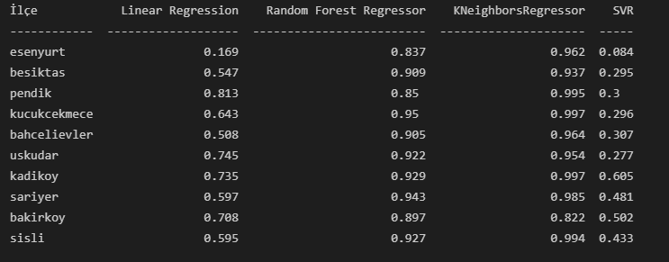

Sonuçlardan yola çıkarak en başarılı modellerin Random Forest Regressor ve K Neighbours Regressor olduğu söylenebilir. Veri seti boyutunun ilçeden ilçeye değişkenlik göstermesi de bu başarıları etkilemektedir.

KAYNAKLAR

|  |  |
| --- | --- |
| [1] | I. Bershadskiy, «Predicting House Price Using Regression Algorithm for Machine Learning,» [Çevrimiçi]. Available: https://yalantis.com/blog/predictive-algorithm-for-house-price/. |
| [2] | danvickmiller.dev, «Flutter FormBuilder,» [Çevrimiçi]. Available: https://pub.dev/packages/flutter_form_builder. |
| [3] | P. Misra, «House Price Predictions Using Keras,» [Çevrimiçi]. Available: https://towardsai.net/p/deep-learning/house-price-predictions-using-keras. |